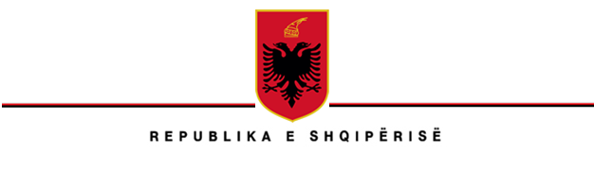

MINISTRIA E FINANCAVE DHE EKONOMISË
AGJENCIA E TRAJTIMIT TË KONCESIONEVE

Nr.__________Prot. Tiranë, më__.__.2019

Lënda: Kthim përgjigje shkresës suaj datë 02.05.2019
Drejtuar: Avokatit z. Bledar Shanja,
Zyra e Avokatisë, pranë Gjykatës së Rrethit Gjyqësor Shkodër

Në përgjigje të kërkesës suaj me datë 02.05.2019, me objekt “Informacion për projekte publike në zhvillim, plane zhvillmore me interes publik, leje ndërtimore, proces të dhënies së lejes ndërtimore, apo për çdo të drejtë tjetër reale, në pasurinë me sipërfaqe 109.000m², z.k. 2597, fshati Mali-Kolaj, Njësia Administrative Velipojë, Bashkia Shkodër, dhe pasurinë me sipërfaqe 52.000m², z.k. 3748, fshati Vermosh, Njësia Administrative Tamarë, Bashkia Malësi e Madhe”, ju informojmë se Agjencia e Trajtimit të Koncesioneve (ATRAKO), në përmbushje të detyrimeve që burojnë nga Ligji Nr. 125/2013, “Për koncesionet/PPP”, i ndryshuar, Vendimi i Këshillit të Ministrave Nr. 575, datë 10.07.2013 “Për miratimin e rregullave të vlerësimit dhe të dhënies me koncesion/partneritet publik privat”, i ndryshuar, asiston autoritetet kontraktuese për procedurat e dhënies me koncesion/PPP vetëm me ekspertizë ligjore, ekonomike dhe jo me ekspertizë teknike. Agjencia e Trajtimit të Koncesioneve nuk është organ i cili miraton leje apo plane zhvillimore por vetëm asiston autoritet kontraktore (ministritë e linjës dhe njësitë e qeverisjes vendore) në hartimin e fizibiliteteve të projekteve të koncesionit/PPP. Për këtë arsye nuk disponon asnjë informacion në lidhje me statusin ligjor dhe çështje të tjera të pronësisë, objekt i projekteve të koncesionit/PPP në proces apo i kontratave të koncesionit/PPP (kontratat e koncesionit/PPP nuk shoqërohen gjithnjë me planimetrinë e saktë për pasurinë e paluajtshme. Ky dokumentacion plotësohet në një moment të dytë pas nënshkrimit të kontratës). Informacion mbi planimetrinë e saktë për pasurinë e paluajtshme objekt i kësaj kontrate posedohet nga institucionet kompetente, konkretisht nga Autoritetet Kontraktore dhe Zyra e Regjistrimit të Pasurive të Paluajtshme (ZRPP).
Duke ju falenderuar për bashkëpunimin.
Konceptoi: L. Sulejmani, A. Ali
Miratoi: F. Barjaba
Dt. 08.05.2019 Kryetar
Rovena Beqiraj

